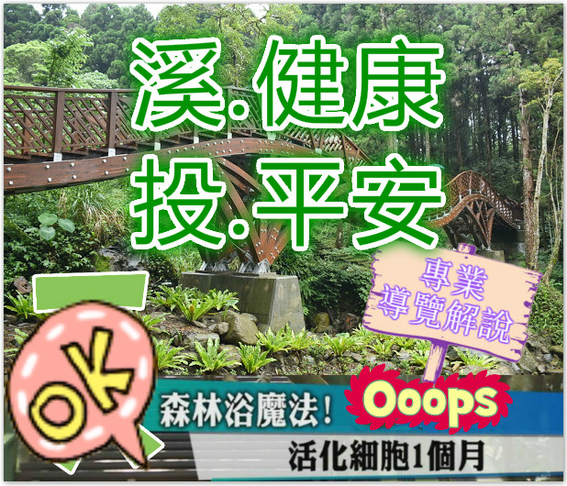
高雄台南出發～●10:00竹山交流道休息並且發放午餐餐盒~(森林野餐~不放廢時間喔)●溪頭森林景區：(請跟解說員腳步漫步前進,聆聽森林故事~尋找小精靈)竹林、森林浴、負離子、賞鳥、賞蝶、探索昆蟲、森林療癒。溪頭原是「溪流源頭」的山林小村。溪頭自然教育園區為一三面環山的凹谷地形，海拔最高為南面的嶺頭山 2,025m，北為鳳凰山脈，構成本區東界山稜，西為內樹及山脈並轉而向北，構成本區南、西兩側之山稜界線，溪谷流貫兩山脈之間，由北出口。海拔800～2,000m。林場時間約3小時。
～等一下～
我們要玩『森林長知識』森林遊戲
▲活動一：找出「松」「杉」不同處 ▲活動二：誰是松林勝一
●14:30準備回程●山下台灣土豆王免費試吃零食小物+WC後..約18:00滿滿健康抵達
單人582元 第六人.只要1元

●包含：來回車資、早餐（輕食三明治或熱包子）午餐（西點餐盒）車上零食及茶包、隨身礦泉水、導覽解說費、履約+旅責雙保險、稅金及作業費●不包含：溪頭森林門票10元老人優惠/80元學生/120元團體(參考/以現場為主) 、司機領隊勞務服務費每位100元
●計算方法是5+1人(6人)一組共2911元/平均一人485.2元.如第七人自單人價計算

